Министерство образования и науки Российской Федерации

Федеральное государственное автономное образовательное учреждение высшего образования

«Национальный исследовательский Томский политехнический Университет»



Инженерная школа ядерных технологий

01.03.02 «Прикладная математика и информатика»

**Лабораторная работа №1**

**«ЦЕНООБРАЗОВАНИЕ ОПЦИОНОВ»**

по дисциплине:

**Теория случайных процессов**

Вариант 8

|  |  |  |  |  |  |
| --- | --- | --- | --- | --- | --- |
| **Выполнил:** |  | | | | |
| Студент группы | 0В02 |  | Редько Д.А. |
|  |  |  |
| **Проверил:** | Крицкий О.Л. | | | | |
| преподаватель |  |  |  |  |  | |
|  |  |  |  |  |  | |

Томск – 2023

# Задание:

1. Построить *n*=15–периодную биномиальную модель с параметрами: T=0,25 лет, *S*0=100 у.е., процентной ставкой *r*=0,06, волатильностью σ=0,3, *u*=1,0395, *d*=0,962 (или 1/*u*), вероятностями перехода *p*=0,4, *q=*0,6.
2. В соответствии с номером варианта, приведенном в табл. 1, вычислить цену американского опциона соответствующего варианту типа со страйком *E*.
3. В соответствии с номером варианта, приведенном в табл. 1, вычислить цену европейского опциона соответствующего варианту типа со страйком *E*.
4. Сравните, какая цена выше – на европейский или американский опцион?
5. В соответствии с номером варианта, приведенном в табл. 1, вычислить цену американского опциона соответствующего варианту типа, выпущенного на фьючерс. Учесть, что фьючерс исполняется после *n*=15 периода, опцион имеет страйк *E* и исполняется в момент *k*.

|  |  |  |  |
| --- | --- | --- | --- |
| № варианта | тип опциона | страйк, *Е* | Период экспир., *k* |
| 8 | Put | 100 | 9 |

**Теоретическая часть.**

Пусть цена акции в начальный момент времени равна S0. Тогда в каждый из следующих выбранных моментов времени цена может либо увеличиться на u и стать равной S0·u, либо уменьшиться на d и стать равной S0·d. Если рассмотреть все исходы, то получим дерево для цены базового актива.

Будем считать, что безрисковая процентная ставка - r % и шаг по времени ∆t. Тогда пользуясь формулой для одноступенчатой модели, можем получить рекуррентную формулу для определения цены европейского опциона в заданный момент времени:

$f=e^{-r*∆t}(p∙f_{u}+q·f_{d})$ (1)

Где f – функция выплат по опциону, а p и q - вероятности перехода.

Для “Call” опциона функция выплат выглядит следующим образом:

$\max\left(S_{T}-E,0\right)={(S_{T}-E)}^{+}$ (2)

Для “Put” опциона функция выплат выглядит следующим образом:

$\max\left(E-S_{T},0\right)={({E-S}_{T})}^{+}$ (3)

Визуально нахождение цены опциона можно изобразить следующим образом:

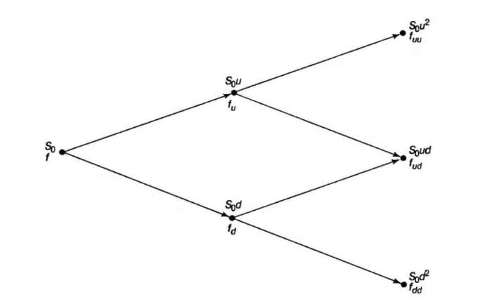

Рисунок 1 Цена акции и цена опциона в общем двуступенчатом дереве [1]

Пользуясь рекуррентной формулой (1), можем определить справедливую цену европейского опциона в начальный момент времени.

Теперь рассмотрим американский опцион. Отличие американского опциона от европейского заключается в том, что у держателя есть возможность досрочного исполнения опциона в любой момент времени до момента исполнения T. Таким образом, цена опциона определяется максимальным значением между стоимостью европейского опциона и выгодой от досрочного исполнения. Тогда формула (1) для американского put принимает вид:

$f=max⁡(e^{-r*∆t}\left(p∙f_{u}+q·f_{d}\right);\max\left(E-S_{T},0\right))$ (4)

Фьючерс – это не право, а обязательство купить или продать базовый актив в момент T по фиксированной сегодня цене. Значит стоимость фьючерса не будет включать в себя max. Его цена всегда сходится к цене базового актива. При движении по дереву можно использовать формулу:

$$f= p∙f_{u}+q·f_{d}$$

**Ход работы:**

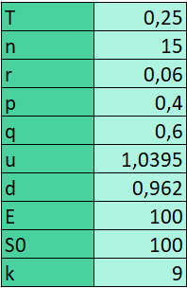

1. Построим биноминальную модель для 15 периодов:

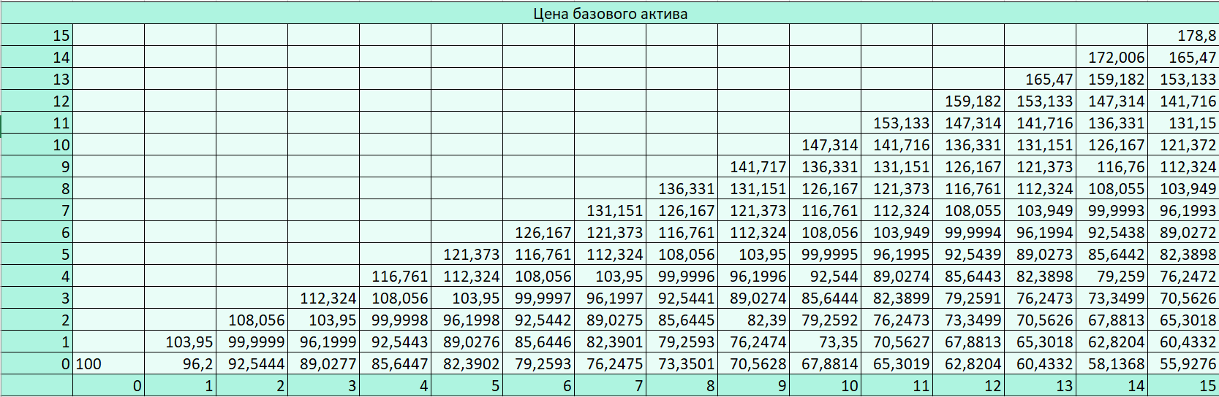

2) Определим цену европейского опциона пут с заданным страйком:

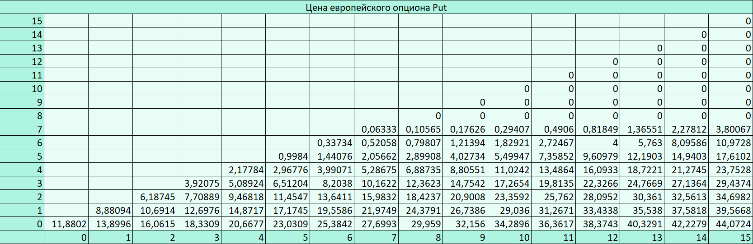

3) Определим цену американского опциона пут с заданным страйком:

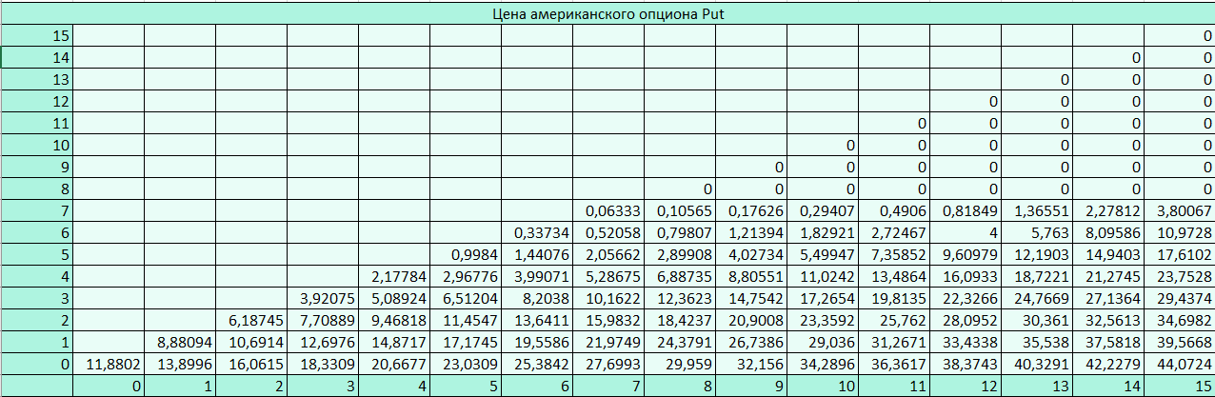

4) Заметим, что цены на европейский и американский опцион совпали. Это можно объяснить тем, что при заданных условиях досрочное исполнение опциона либо не выгодно, либо дает в точности такой же результат, как и в случае классического европейского опциона.

5) Вычислим цену американского пут опциона на фьючерс:

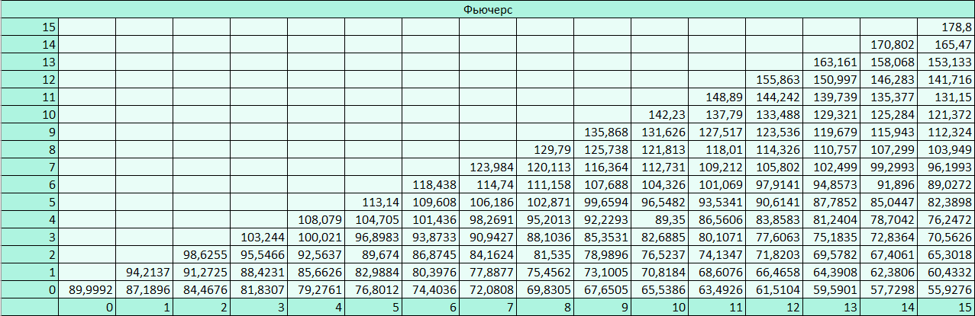

При к=9 получаем: 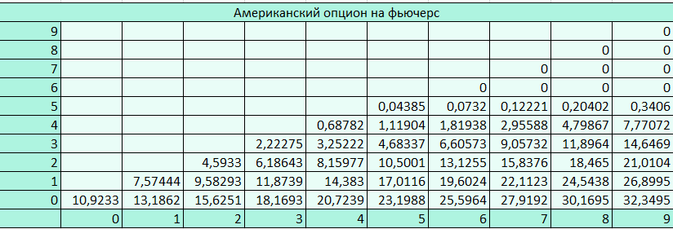

**Вывод:** в ходе данной лабораторной работы были определены цены европейских и американских опционов, а также цены фьючерсов и цены опционов на фьючерс при помощи биноминальных деревьев.

**Литература:**

1. Джон К. Халл. Опционы, фьючерсы и другие производные финансовые инструменты, Издательский дом «Вильямс», 2008 г.